Предмет: Појашњење – јавна набавка број 10/14, чији је предмет набавка радова у објекту ЕРЦ, односно реконструкција система гашења пожара у систем сали (АГ, машински и електро радови), реконструкција електроенергетског развода, отклањање примедби

Захтев за појашњење :

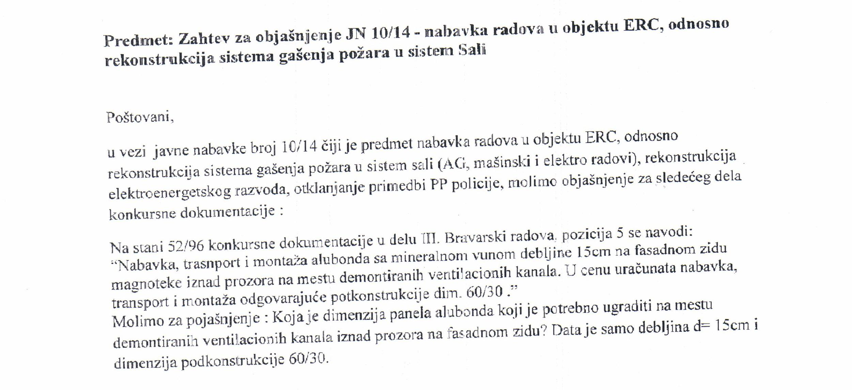

О д г о в о р:

Димензије панела алубонда, који је потребно уградити на месту демонтираних вентилационих канала изнад прозора на фасадном зиду, износе 60 x 30 cm.

